**ATIVIDADE DA UNIDADE II**

**SISTEMAS DISTRIBUÍDOS**

**ALUNO: MARCOS MELO**

Para rodarmos o código vamos iniciar dois terminais no vscode

1. No primeiro terminal vamos iniciar o servidor através: python servidor.py
2. No segundo terminal vamos iniciar o cliente: python cliente.py

**Funcionamento do código:**

* Importação de módulos: O código começa importando os módulos necessários, como socket para a comunicação por sockets e threading para a criação e execução de threads.
* Função send_request(): Essa função é responsável por enviar requisições ao servidor. Ela define o host e a porta do servidor, cria um socket TCP/IP e estabelece a conexão com o servidor. Em seguida, envia uma requisição ("Hello, server!") ao servidor e recebe a resposta. Depois disso, fecha a conexão.
* Variáveis num_threads e num_requests: Essas variáveis controlam o número de threads criadas e o número de requisições enviadas por thread, respectivamente.
* Loop para criar threads: O código inicia um loop para criar várias threads. O número de threads é definido pela variável num_threads. Para cada iteração do loop, uma nova thread é criada, utilizando a função send_request() como o alvo da thread. Isso significa que cada thread executará a função send_request() simultaneamente.
* Loop infinito para manter o programa em execução: Após iniciar as threads, o código entra em um loop infinito (while True: pass) para manter o programa em execução. Isso permite que as threads continuem enviando requisições ao servidor sem que o programa principal seja encerrado.

No geral, o código cria várias threads, cada uma enviando requisições ao servidor. O número total de requisições enviadas depende do número de threads e do número de requisições por thread definidos nas variáveis num_threads e num_requests. Ao executar o código, você terá múltiplas threads enviando simultaneamente uma quantidade específica de requisições ao servidor.

**Relatório Comparação do Tamanho das Mensagens**

Vamos testar com a mensagem “Hello world!” 14 bytes

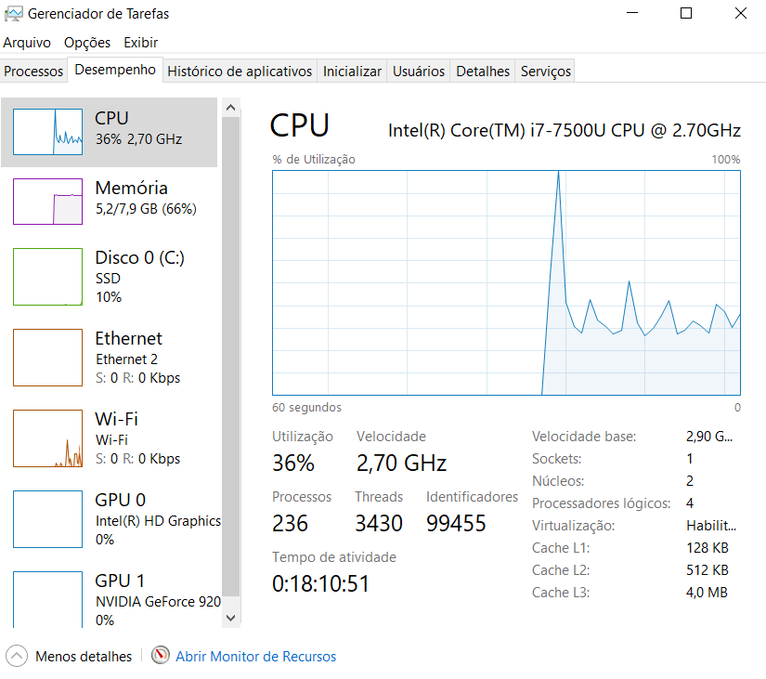

14 - bytes

500 - requisições

O uso da CPU fica variando entre 30 e 40%

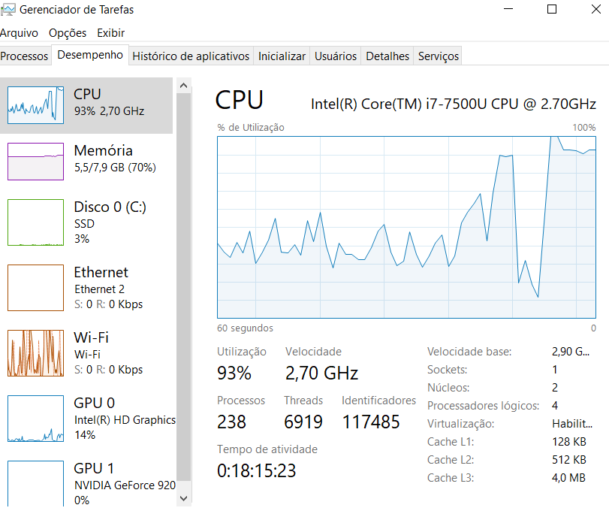 14 – bytes

10000000 - requisições

Temos um aumento considerável.

O uso fica entre 91 e 93%

**Agora com a mensagem:**

Lorem ipsum dolor sit amet, consectetur adipiscing elit. Proin dapibus elit a mi consectetur, vel posuere felis fermentum. Nullam commodo erat et mauris vehicula, vel ultricies sapien efficitur. Maecenas id justo vel justo bibendum lacinia. Nulla hendrerit finibus orci, nec malesuada turpis fringilla eu. Aliquam ut lectus eu sapien porttitor scelerisque. Quisque vestibulum libero at leo gravida, in tempus nulla mattis. Duis ullamcorper turpis et turpis volutpat, ac sollicitudin libero posuere. Nam ac pharetra velit.Pellentesque habitant morbi tristique senectus et netus et malesuada fames ac turpis egestas. Sed id ipsum non justo tincidunt sollicitudin. Phasellus varius, nunc id tempor mattis, enim nisl placerat nunc, nec vestibulum nisl erat et libero. Donec fermentum semper diam, a malesuada sapien consequat sed. Nam ac tortor vel purus viverra interdum in sed ante. Fusce consectetur, magna vitae eleifend feugiat, quam nunc luctus ipsum, at iaculis enim arcu ac nisi. Aenean eget nisi ut dolor lobortis ullamcorper vel et mauris. Integer maximus lectus lacus, sed elementum elit convallis vitae. Vivamus eu tellus efficitur, tempor nulla vitae, fermentum sapien.Curabitur eleifend tristique volutpat. Mauris at libero finibus, molestie felis non, scelerisque velit. Maecenas iaculis urna eget turpis ullamcorper facilisis. Sed mollis dui in mi sagittis, sed consequat velit gravida. Nam aliquam nisi sit amet purus vulputate, sit amet bibendum odio lacinia. Donec elementum augue nec est finibus, eu luctus mi fermentum. Integer in tellus et diam auctor tempor nec vitae felis. Sed auctor feugiat purus, sed vestibulum ex consequat vel. Maecenas a lectus sed metus dictum finibus.

Tem aproximadamente 1kb

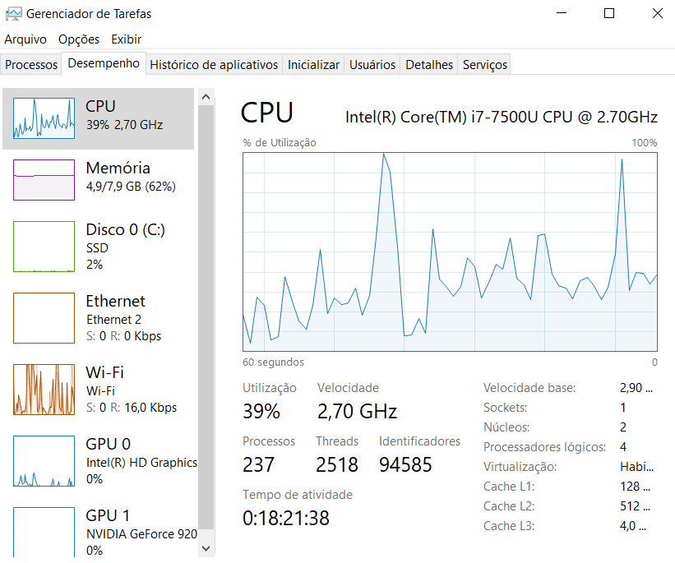1 – kb

50 - requisições

O uso fica entre 30 e 40%

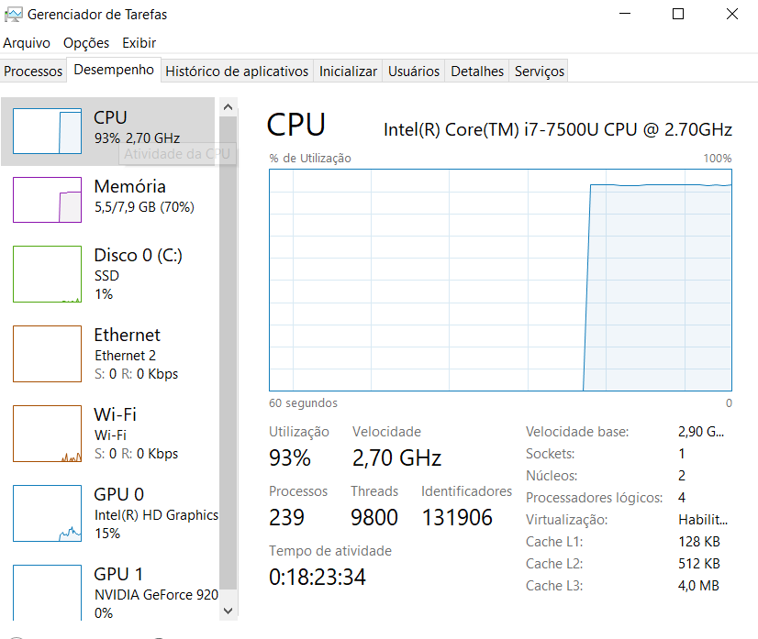

1 – kb

1000000 - requisições

O uso da CPU ficou em 93%

com a maquina travando bastante